Hello, Santa,
How are you? I’m fine.
My name is Mitya. I’m 7. I have a mum, a dad and a little dog. I go to school.
У нас уже выпал снег и вокруг все белое! Снежинки сияют днем в лучах солнца. Я надеюсь, твоя добрая маленькая внучка Сноугёл все также помогает тебе во всем. Внучку Санты зовут Сноугёл. Она маленькая, веселая и озорная. Каждый год она помогает дедушке развозить подарки ребятам. Она также их сортирует, записывает, кто из ребят какой подарок попросил. Она добрая и отзывчивая.
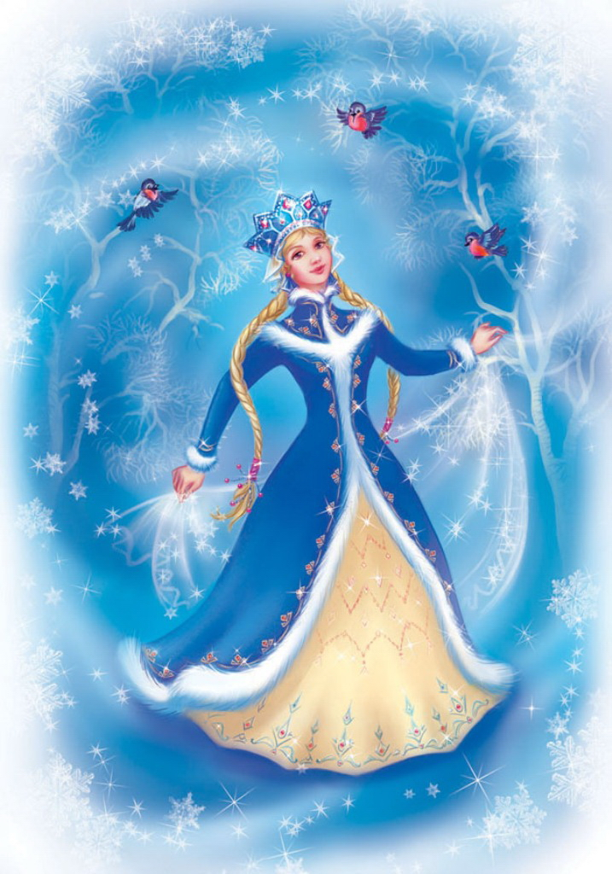
Очень скоро мы нарядим Christmas tree и поставим ее у нас в комнате. Я украшу ее lights, balls and a yellow star. Я повешу а red stocking на свою кровать, а утром я буду искать presents under my Christmas tree. I want a board game ANGRY BIRDS.
Спасибо тебе за то, что ты есть!
Best wishes,
Mitya

